**MANUAL DE FUNCIONAMIENTO OIRS, CESFAM JOSE JOAQUIN AGUIRRE.**

|  |  |  |
| --- | --- | --- |
| **ELABORADO** | **REVISADO** | **APROBADO** |
| Arnaldo Pérez Astargo, Encargado OIRS  CESFAM José Joaquín Aguirre  Ilustre Municipalidad de Calle Larga | Dina Guerra Campos  Encargada de Calidad  CESFAM José Joaquín Aguirre  Ilustre Municipalidad de Calle Larga | Natalia Rios Rojas  Directora  CESFAM José Joaquín Aguirre  Ilustre Municipalidad de Calle Larga |
| 10/11/2021 | 16/11/2021 | 18/11/2021 |

**1-. Introducción**

El actual modelo de Salud Familiar con enfoque Comunitario, promueve la participación activa de los/as usuarios/as y funcionarios/as del sistema público de salud. En este proceso la comunidad y los equipos de salud identifican y analizan las necesidades y problemas de la comunidad, con el fin de satisfacer de manera integral las problemáticas de la población.

Es así que es necesaria la generación de espacios y mecanismo en el establecimiento de atención primaria, que permitan informar, recoger las propuestas y necesidades realizadas por la ciudadanía, de manera tal de abordar los conflictos y solicitudes de la población.

Las Oficinas de Informaciones, Reclamos, Sugerencias y Felicitaciones (O.I.R.S.), surgen bajo el alero del decreto supremo N° 680, del 21 de septiembre de 1990, del ministerio del interior, con el fin de “Ser un espacio de participación, interacción y acceso de la personas a todas las instituciones que correspondan al sector Salud, con la finalidad de garantizar el derecho de los ciudadanos sin discriminar, a informarse, sugerir, reclamar y/o felicitar, acerca de las materias propias del sector, en un marco de respeto a todas las personas que constituyen el medio y la finalidad de las acciones del sector y de una atención de excelencia” (manual 2 subsecretaria de redes asistenciales).

El Centro de Salud Familiar José Joaquín Aguirre Cerda, de la comuna de Calle Larga cuenta con una O.I.R.S. la cual depende de la dirección del establecimiento, donde sus funcionarios deben recibir y gestionar las solicitudes ciudadanas, lo que constituye una aporte al diagnóstico de la apreciación de los/as usuarios/as en cuanto a las prestaciones y trato otorgado, permitiendo al equipo directivo del establecimiento adoptar las medidas necesarias para brindar una atención de calidad y además un espacio de participación ciudadana y una vía de comunicación del establecimiento y la comunidad, facilitando el acceso a la información sobre el funcionamiento y atención en las prestaciones de salud otorgadas.

Sumado a lo anterior, se destaca como espacio de participación de los usuarios en conjunto con el equipo de salud, la generación de un comité de Gestión de Reclamos / Satisfacción Usuaria, instancia que recoge analizar, gestionar e implementar a través de ello un plan de mejoramiento de la calidad de atención incorporando de esta manera su opinión a la gestión del establecimiento en el área de trabajo comunitario. Sumado a esto se destaca, el trabajo de difusión de información de la OIRS, en el Consejo de Desarrollo Local (CODELO) del establecimiento.

**2-. Objetivos**

Objetivo General:

• Estandarizar el funcionamiento de la OIRS en CESFAM José Joaquín Aguirre y así poder garantizar el derecho de los/as usuarios/as a informarse, sugerir, reclamar y/o felicitar, acerca de las diversas materias en salud, esto con la finalidad de retroalimentar la gestión del establecimiento y mejor la calidad en la atención.

Objetivos Específicos:

• Facilitar el acceso de la población a la información sobre el funcionamiento y servicios otorgados por el establecimiento.

• Entregar atención oportuna, clara, transparente y de calidad a todos/as los/as usuarios/as.

• Recibir y gestionar todos los requerimientos ciudadanos, con el propósito de mejorar la gestión y funcionamiento del establecimiento.

• Constituir un espacio de participación ciudadana en el CESFAM José Joaquín Aguirre Campos

**3-. Alcance**

El presenta manual rige para todos los funcionarios del establecimiento y de posta de salud rural San Vicente.

**4-. Documentos de referencia**

✓ Manual de Atención OIRS del MINSAL 2011.

✓ Manual de Procedimientos Hospital San Fernando 2011.

✓ Manual de Procedimientos OIRS CECOSF Departamento de Salud Coquimbo

✓ Ley base de Procedimiento Administrativo N°19.880 (29 de mayo 2003)

✓ Ley GES Nº 19.966

✓ Carta de Deberes y Derechos promulgada por la Ley 20.584 entrada en vigencia el 01 de octubre del año 2012.

✓ Ley de Transparencia y Acceso a la Información Publica 20.285.

✓ Ley Antidiscriminación 20.609

✓ Modelo Integral de Atención de Usuarios del Sector Salud, 2006

✓ Manual de Procedimientos OIRS, Versión Nº 7, año 2011

**5-. Responsable de la ejecución**

**Encargado OIRS:**

* Supervisar el buen funcionamiento de OIRS.
* Elaboración de informe anual.

**Operadores OIRS**: recepción de formularios por parte de usuarios y orientación con respecto a información que soliciten.

**6-. Definiciones**

Consulta: Corresponde a demandas de orientación e información sobre derechos y beneficios, tramites, puntos de acceso, etc. las cuales pueden resolverse en forma inmediata en la propia OIRS.

Solicitud: Solicitudes específicas de ayuda asistencial concreta que permiten solucionar un problema de necesidad o carencia puntual. requiere una gestión específica del funcionario de la OIRS y, eventualmente en coordinación con otra unidad o servicio.

Reclamo: Es aquella solicitud en donde el o la ciudadano/a exige, reivindica o demanda una solución a una situación en que considera se han vulnerado sus derechos en salud, ejemplo: Calidad de atención, acceso, cobertura financiera, prestación indebida de un servicio sanitario, la atención inoportuna de una solicitud, etc.

Sugerencia: Es aquella proposición o idea que tiene por objetivo incidir o mejorar un proceso relacionado con la prestación de un servicio. Es importante difundirla a los directivos y equipos para ser considerada en la toma de decisiones, orientadas a mejorar la calidad de los servicios y la satisfacción usuaria.

Felicitación: Manifestación concreta de agradecimiento o felicitación a un funcionario/a o equipo de funcionarios por la calidad del servicio prestado. Es importante que sea de conocimiento de los directivos, equipos y funcionarios/as involucrados.

Denuncia: Es la manifestación de descontento o disconformidad frente a una conducta irregular desde uno o varios funcionarios/as de una institución o establecimiento del sector salud, la que obligará a una respuesta formal de la institución. Por ejemplo, malos actos, robos, extravíos de documentos, probable negligencia médica y/u otros actos de falta de probidad administrativa. En algunos casos, además de los directivos será necesaria la actuación de auditoría interna, se llevará a cabo sumario interno o investigación sumaria u otros procedimientos dependiendo de la naturaleza de la denuncia.

**Clasificación de los reclamos**

Trato: Se clasifica en esta categoría aquel reclamo de usuarios que se refiera a la actitud de funcionarios en relación al trato, lenguaje, respeto a la privacidad y confidencialidad, identificación de funcionarios, acogida, atención, entrega de información, comunicación. (Ley 20.584, Carta Derechos y Deberes de los Pacientes)

Competencia Técnica: Se clasifica dentro de esta categoría el reclamo de usuarios relacionados con los procedimientos técnicos o decisiones adoptadas por cualquier integrante del equipo de Salud en relación a la patología consultada o en tratamiento. Esto no implica un juicio o auditoria del actuar del equipo de Salud, aunque sí en determinadas situaciones puede dar origen a ella. Se acepta que, desde el punto de vista del usuario o su familia, con la información que tiene disponible y según su propia percepción, está disconforme con las acciones emprendidas por el equipo de Salud.

Infraestructura: Se clasifica aquel reclamo que realicen los usuarios referentes a las condiciones estructurales y del ambiente del Establecimiento de Salud con relación a accesos, Condiciones de Seguridad en relación a emergencias, condiciones de mantención de equipos, condiciones de salas de espera, baños públicos, etc. Condiciones de temperatura y ventilación, condiciones higiénicas y estéticas de los edificios, patios y jardines. Comodidad y seguridad de camillas y camillas de traslados.

Condiciones de comodidad para los familiares de los/as usuarios/as que los acompañan a su atención. Seguridad de las pertenencias de pacientes y familiares.

Tiempo de espera: Se clasifican los reclamos que realicen los usuarios relacionados con los márgenes de espera subjetivamente evaluados por los/as usuarios/as.

Información: Se clasifican los reclamos y opiniones relacionadas con la transmisión de información y acciones comunicacionales del Equipo de Salud con los/as usuarios/as tanto respecto a los contenidos como la forma utilizada en la entrega de la información. Se consideran elementos como el lenguaje, oportunidad, comprensión, capacidad de respuesta a los requerimientos del usuario considerando las características personales del individuo y su condición de salud. Considera además el Consentimiento Informado y el derecho a que el paciente y familia directa puedan obtener los datos que requieren de la Ficha Clínica.

Procedimiento Administrativo: Se clasifican todos los reclamos de usuarios relacionados con Procesos, Procedimientos o funcionamiento administrativo como los siguientes:

a) Procesos de Admisión y recaudación: Procedimientos o trámites durante la atención en el establecimiento de salud.

b) Funcionamiento del establecimiento con relación a horarios de atención.

c) Procedimientos administrativos en la derivación. Procedimiento de referencia o derivación. En general todo proceso que involucre el funcionamiento de la Institución.

Probidad Administrativa: Observar una conducta funcionaria intachable y un desempeño honesto y leal de la función o cargo, con preeminencia del interés general sobre el particular (Definición Ley Nº 18.575, Orgánica Constitucional sobre Bases Generales de la Administración del Estado). Se clasifican los reclamos relacionados con los procedimientos o decisiones adoptadas por cualquier integrante del equipo de salud con relación a la dignidad en el desempeño de su cargo. Se debe destacar que sólo se está aceptando que, desde el punto de vista del usuario, con la información que posee y desde su propia percepción, está disconforme con la actitud, procedimiento o acción que ha efectuado el o la funcionario/a. Esto no implica un juicio o auditoria del actuar del funcionario/a, pero si puede dar origen a ella.

Garantías Explicitas en Salud - GES: Se clasificará en esta categoría aquellos reclamos en que según la información que tiene el usuario/a no se han respetado las garantías explicitas a las que tiene derecho y que están establecidas en el reglamento de la Ley Nº 19.966 sobre las garantías explicitas en salud.

Ley N° 20.285 de Transparencia: Es la ley que Regula el principio de transparencia de la función pública, el derecho de acceso a la información de los órganos de la Administración del Estado, los procedimientos para el ejercicio del derecho y para su amparo, y las excepciones a la publicidad de la información, basada en los siguientes principios:

- Principio de la relevancia

- Principio de la libertad de la información

- Principio de Apertura o Transparencia

- Principio de Máxima Divulgación

- Principio de la Oportunidad

- Principio de Gratuidad

Esta Ley es aplicable a las siguientes entidades gubernamentales: Los ministerios, las intendencias, las gobernaciones, los gobiernos regionales, las

Municipalidades, las Fuerzas Armadas, de Orden y Seguridad Pública, y los órganos y servicios públicos creados para el cumplimiento de la función administrativa.

Ley N° 20.609 Antidiscriminación: Esta ley (conocida como Ley Zamudio) tiene por objetivo fundamental instaurar un mecanismo judicial que permita restablecer eficazmente el imperio del derecho cuando se cometa un acto de discriminación arbitraria. Se estima que una discriminación es arbitraria cuando se funda en motivos tales como la raza o etnia, la nacionalidad, la situación socioeconómica, el idioma, la ideología u opinión política, la religión o creencia, la sindicación o participación en organizaciones gremiales o la falta de ellas, el sexo, la orientación sexual, la identidad de género, el estado civil, la edad, la filiación, la apariencia personal y la enfermedad o discapacidad.

**7-. Desarrollo**

**Funciones del personal OIRS**

* Informar al usuario/a en relación al funcionamiento y prestación de servicios, plazos, requisitos, procedimientos y horarios de los distintos establecimientos de salud, así como de documentos requeridos para acceder en forma expedita y oportuna a las diversas prestaciones de salud.
* Orientar a las personas en todas las materias relacionadas con los servicios del sector salud y en la competencia de otros organismos de la administración pública.
* Recibir, gestionar (derivando cuando el caso lo requiera) y responder todas las solicitudes y reclamos, en relación a la atención de salud o respecto de alguno de sus funcionarios/as, que expresen cualquier tipo de irregularidad que afecten los intereses del usuario.
* Recibir y estudiar las sugerencias que los/as usuarios/as presenten para mejorar la atención de salud en el establecimiento.
* Realizar encuestas sobre el nivel de satisfacción de los/as usuarios/as, tanto de la calidad de la atención recibida, como de sus expectativas.
* Ser un espacio en el cual se difunda la ley de derechos y deberes del paciente.

**Procedimiento de gestión de las solicitudes, felicitaciones y reclamos**

**Vías de ingreso de una solicitud ciudadana**

*Presenciales (sin documento)* Las Solicitudes Ciudadanas tipificadas como consultas, solicitudes y orientaciones que pueden ser resueltas en el mismo lugar de captura, recibirá de inmediato una respuesta de la Encargado u operador OIRS anotándola en el registro diario.

*Presenciales (con documento)* Las Solicitudes ciudadanas (ANEXO) tipificada como felicitación, **reclamo,** solicitud o sugerencia que requiera una gestión interna para su respuesta, debe requerir del llenado del formulario ad hoc foliado, con todos los antecedentes personales del reclamante y afectado, como descripción del evento que origina el RECLAMO, FELICITACIÓN, SOLICITUD O SUGERENCIA.

En caso de que el afectado se vea imposibilitado (analfabetismo discapacidad física o psíquica) de realizar la

Solicitud Ciudadana (formulario), se ofrece las siguientes alternativas:

1.- Redactar su solicitud a través de un tercero.

2.- Redactar su solicitud a través del funcionario/a OIRS con un ministro de fe presente.

En casos en que se deba anular el reclamo debe mantenerse en el formulario con el número de folio correlativo correspondiente.

Se entrega una copia del formulario foliado con timbre y fecha de recepción como comprobante al usuario.

Una vez confeccionada la respuesta formal al reclamante, se archiva en una carpeta de reclamos respondidos quedando ésta en la oficina del encargado de OIRS.

*Virtuales:*

Ingreso de solicitudes vía Internet desde la Página Web del Servicio de Salud Aconcagua [www.serviciodesaludaconcagua.cl/](http://www.serviciodesaludaconcagua.cl/) u otras reparticiones del estado vía virtual como Presidencia de la República, Consejo Defensa del Ciudadano, etc.

*Carta Formal al Establecimiento:*

Todas aquellas solicitudes expresadas por el o la usuario/a mediante un documento escrito, las cuales deben ser recepcionadas mediante la Secretaría de cada Establecimiento. Estas solicitudes deben ser socializadas con el encargado de OIRS.

*Consultas directas a la Dirección del Establecimiento:*

La Directora atenderá al usuario/a en conjunto con el Encargado de OIRS, habiéndole ofrecido al usuario/a la primeria instancia formal que es canalizar su consulta o reclamo directamente en la oficina OIRS.

Horarios y puntos de captura de las solicitudes

Horario oficina OIRS:

Lunes a Jueves 8:00 a 13:00 hrs y de 14:00 a 17:00 hrs.

Viernes 8:00 a 13:00 hrs y de 14:00 a 16:00 hrs.

Horarios SOME:

Lunes a Jueves 13:00 a 14:00 y de 17:00 a 20:00 hrs

Viernes 13:00 a 14:00 y de 16:00 a 20:00 hrs

Sábados 9:00 a 13:00 hrs

Horarios POSTA San Vicente:

Lunes a Jueves 8:00 a 13:00 hrs y de 14:00 a 17:00 hrs.

Viernes 8:00 a 13:00 hrs y de 14:00 a 16:00

Horarios Box Toma de Muestra:

Lunes a Jueves 8:00 a 13:00 hrs y de 14:00 a 17:00 hrs.

Viernes 8:00 a 13:00 hrs y de 14:00 a 16:00 hrs.

Buzones de felicitaciones, reclamos y sugerencias:

Existen buzones que están dispuestos en urgencias, toma de muestras y posta en donde se mantiene siempre un formulario y papel para que los usuarios puedan completarlos y dejarlos en dichos buzones.

Encargado OIRS verificará de manera diaria si existe algún formulario ingresado en el buzón.

**Registro de la solicitud ciudadana**

La solicitud ciudadana será registrada por el operario OIRS en planilla Excel denominada “Planilla de Control OIRS”, en ella se registran los siguientes datos:

* Fecha
* Folio de la solicitud
* Tipo de solicitud
* Rut usuario
* Nombres
* Domicilio
* Sector
* Fecha de respuesta
* Fecha tope de respuesta
* Correo Electrónico (opcional)
* Usuario PRAIS
* Etnia (se representa con algún pueblo originario)
* Sexo
* Genero
* Observaciones

**Flujograma para la gestión de reclamos, solicitudes y felicitaciones.**

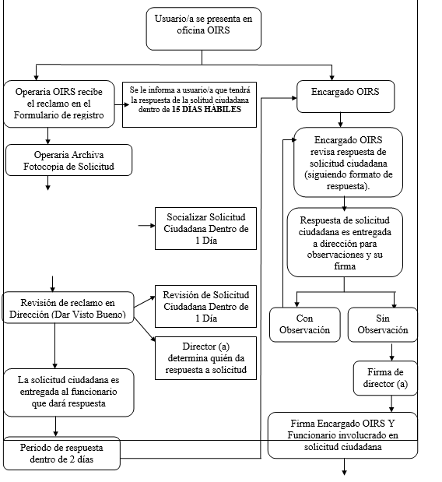

Se envía respuesta de solicitud ciudadana por medio de estafeta al domicilio

**Tiempos de respuesta de la solicitud ciudadana**

Reclamos Generales: plazo máximo de tiempo de respuesta al usuario es de 15 días hábiles desde formulado el reclamo.

En el caso específico de reclamos o sugerencias referidas a las Garantías Explícitas en Salud (GES) o Reclamos FOFAR, el plazo de respuesta es de 48 horas.

Para aquellos Reclamos que sean causal de investigación o sumario administrativo, el plazo máximo para enviar la decisión definitiva al ciudadano/a, no podrá exceder de 180 días hábiles.

**Despacho de la respuesta**

El despacho de la respuesta es entregado en sobre cerrado dentro de los plazos establecidos por la ley, a domicilio del usuario que ingreso la solicitud ciudadana en la OIRS, la otra opción es enviar dicha respuesta mediante correo electrónico el cual es un punto opcional dentro del formulario de solicitud ciudadana.

**Expediente de la solicitud cuidadana**

Luego de ser despachada la solicitud ciudadana es archivada en Dirección del establecimiento y en oficina de Encargado OIRS, posteriormente se realiza seguimiento y análisis de los reclamos en la reunión mensual del comité se satisfacción usuaria, esto con la finalidad de mejorar la calidad de nuestras atenciones y servicios.

Además de manera anual se realizará análisis global de los reclamos para realizar estrategias que permitan mejorar en un largo plazo.

**8.- Distribución**

✓ Dirección CESFAM

✓ Subdirección Médica

✓ Subdirección Técnica

✓ Subdirección Administrativa

✓ Subdirección Gestión de Usuarios

✓ Jefe programa Dental

✓ Jefe programa de la Mujer

✓ Jefe Programa Infantil

✓ Jefe programa Adulto

✓ Jefe programa Adulto Mayor

✓ Jefe programa Salud Mental

✓ Encargada Promoción

✓ Encargada Participación Social

✓ Jefe de SOME

✓ Programa Atención Domiciliara

✓ Programa Adolescente

✓ Programa Atención Respiratoria IRA ERA

✓ Programa Rehabilitación Integral Osteomuscular RIO

✓ Encargados de Sector e Intersector

✓ POSTA

✓ Oficina OIRS

✓ Box toma de Muestra, JJA

✓ Funcionarios CESFAM JJA

✓ Intranet CESFAM JJA

**9-. Anexos**

**1.- Formulario de solicitud**

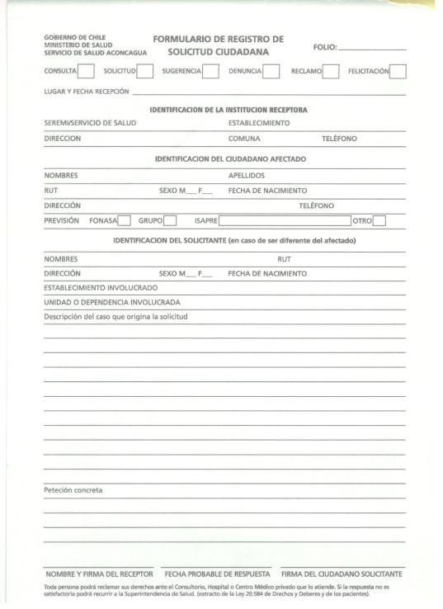

**10.- Tabla de modificaciones**

|  |  |  |
| --- | --- | --- |
| **Edición número** | **Motivo del cambio** | **Fecha de aprobación** |
| Primera | Elaboración de Documento | 18/11/2021 |
| Segunda |  | Día de mes de año |
| Tercera |  | Día de mes de año |